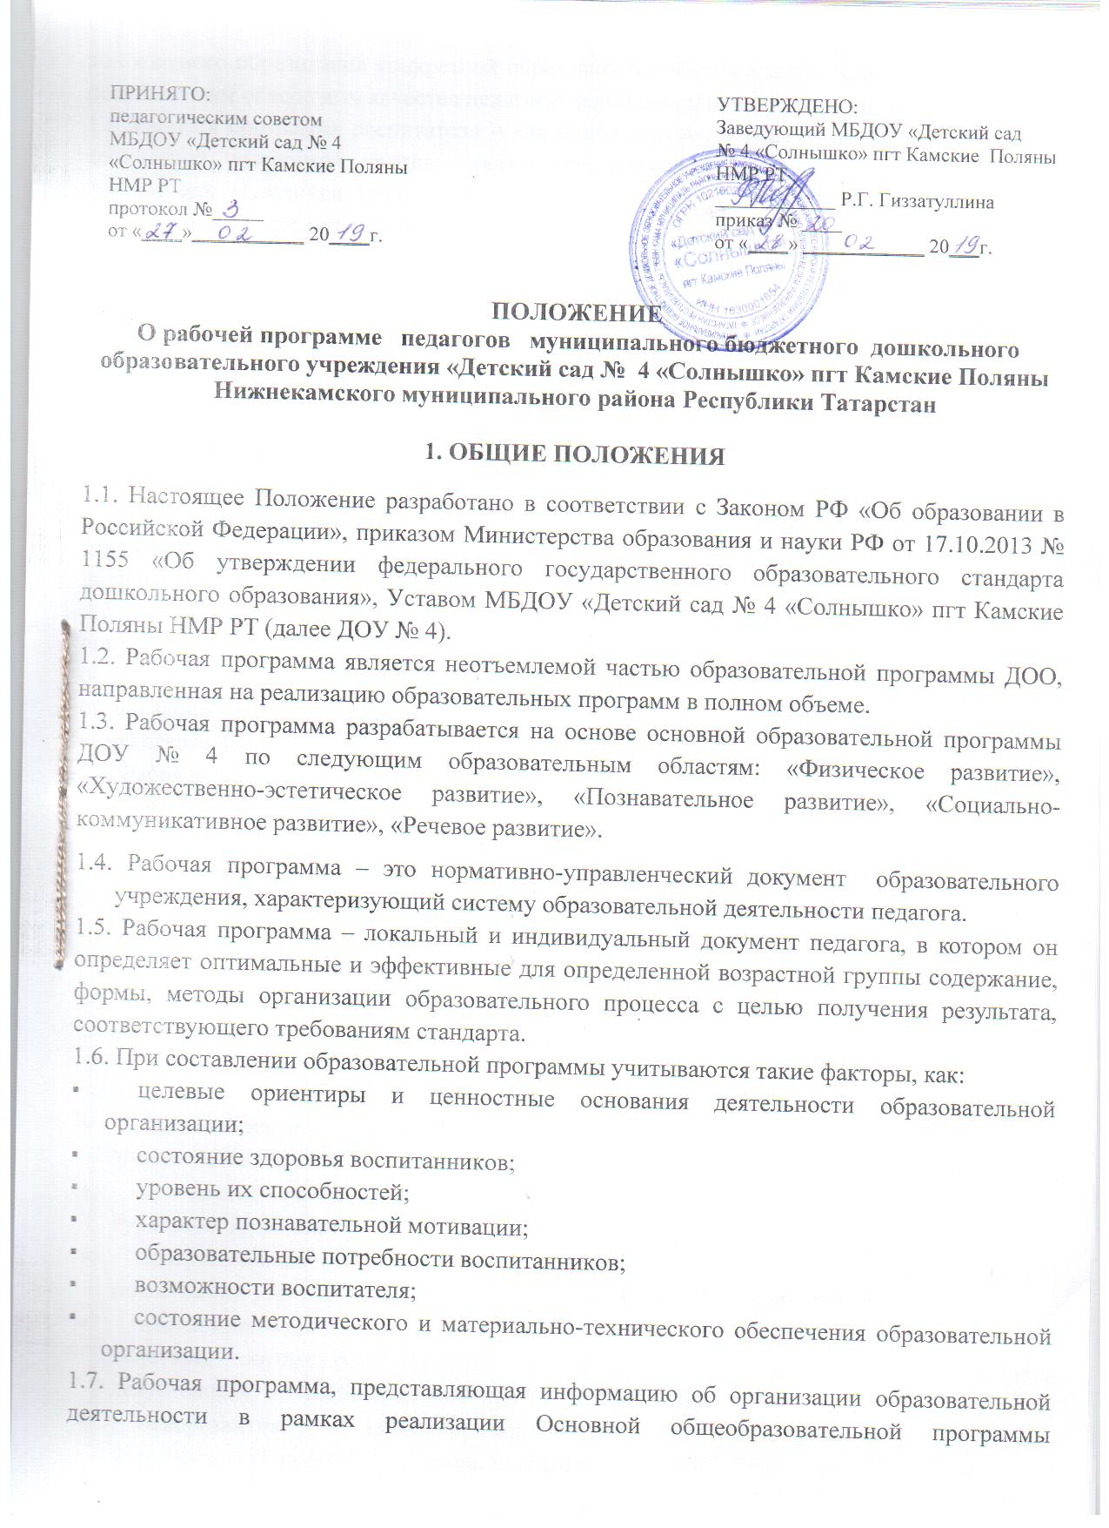
рамках реализации Основной общеобразовательной программы дошкольного образования конкретной образовательной организации, является документом, позволяющим обеспечить качество педагогической деятельности воспитателя.
1.8. Рабочая программа воспитателя – «визитная карточка» образовательной деятельности конкретной возрастной группы, являющаяся своеобразным путеводителем, в первую очередь для заказчиков данных образовательных услуг – воспитанников и их родителей, составляется на каждый возраст на учебный год.
1.9. За полнотой и качеством реализации Рабочей программы осуществляется должностной контроль со стороны старшего воспитателя организации.
1.10. Положение о Рабочей программе вступает в силу с момента издания приказа «Об утверждении Положения о Рабочей программе педагога» и действует до внесения изменения.
1.11. Положение считается пролонгированным на следующий период, если не было изменений и дополнений.
2. ЦЕЛИ И ЗАДАЧИ РАБОЧЕЙ ПРОГРАММЫ
2.1. Цель рабочей программы – планирование, организация и управление образовательной деятельностью в рамках реализации Основной общеобразовательной программы дошкольного образования.
2.2. Задачи Рабочей программы – конкретное определение содержания, форм и методов организации образовательной деятельности в рамках реализации Основной общеобразовательной программы дошкольного образования с учетом особенностей организации образовательного процесса той или иной образовательной организации и контингента воспитанников.
2.3. Рабочая программа:
- конкретизирует цели и задачи;
- определяет объем и содержание материала, умений и навыков, которыми должны обладать воспитанники;
- оптимально распределяет время по темам, видам детской деятельности;
- активизирует познавательную деятельность воспитанников, развитие их творческих способностей;
- отражает специфику региона, конкретной образовательной организации и конкретной возрастной группы.
3. ФУНКЦИИ РАБОЧЕЙ ПРОГРАММЫ
- целеполагания — определяет и конкретизирует цели и задачи образования детей конкретной возрастной группы;
- прогностико-планирующая — позволяет сделать прогноз относительно развития субъектов образования, наметить пути их развития;
- содержательная — фиксирует состав смысловых блоков, тем, культурных практик, подлежащих усвоению воспитанниками на уровне зоны ближайшего развития;
- нормативно-оценочная — позволяет оценить эффективность педагогических действий, осуществить контроль за полнотой усвоения культурных способов деятельности, отношений, ценностных ориентаций и др.;
- саморазвития — конструирование программы способствует формированию педагогической рефлексии, оценки, развивает профессиональное самосознание педагога;
- индивидуализации педагогического процесса — позволяет ориентироваться на особенности развития, образовательные потребности и интересы ребенка, даже если он появился в группе к концу освоения образовательной программы.

4.СТРУКТУРА РАБОЧЕЙ ПРОГРАММЫ
4.1. Структура Рабочей программы является формой представления пяти образовательных областей как целостной системы, отражающей внутреннюю логику организации.
4.2. Структура Рабочей программы воспитателя:

Целевой раздел
1. 1. Пояснительная записка……………………………………………………..
1. 2. Планируемые результаты освоения программы…………………………..
Содержательный раздел
2. 1. Описание образовательной деятельности в соответствии с направлениями развития ребенка, представленными в пяти образовательных областях
2. 2. Описание вариативных форм, способов, методов и средств реализации программы
2. 3. Описание образовательной деятельности по профессиональной коррекции нарушений развития детей (если эта работа предусмотрена программой)
Организационный раздел
3. 1. Описание материально-технического обеспечения программы, обеспеченности методическими материалами и средствами обучения и воспитания
3. 2. Распорядок и (или) режим дня
3. 3. Особенности традиционных событий, праздников, мероприятий
3. 4. Особенности организации развивающей предметно- пространственной среды

В каждом из разделов отражается обязательная часть и часть, формируемая участниками образовательных отношений.

4.3. Конструктор для разработки Рабочей программы воспитателя:
Аспекты содержания рабочей программы воспитателя | Маркеры
Титульный лист | - полное наименование ДОУ, - сведения о согласовании и утверждении документа заведующим,  - название рабочей программы, возрастная категория детей, группа (например, Рабочая программа образовательной деятельности воспитателей старшей группы № 2 «Подсолнушки» на 2018/2020 учебный год) - срок реализации, должность и ФИО авторов-разработчиков, город, год разработки программы.
1.ЦЕЛЕВОЙ РАЗДЕЛ  1.1. Пояснительная записка | 1.1 Цели и задачи реализации программы (цель конкретизируется в задачах и соотносится с основными проектируемыми результатами с учетом возрастных особенностей и возможностей воспитанников группы)  1.2 Принципы и подходы к формированию программы (возможна ссылка на ООП ДОУ: «Принципы и подходы к формированию рабочей программы полностью соответствуют заявленным в ООП ДОУ»  1.3 Значимые для разработки и реализации программы характеристики (социальный паспорт группы: количество девочек и мальчиков, национальный состав, лист здоровья, контингент родителей, возрастные и индивидуальные особенности (характеристики) детей и др.– в Положении о рабочей программе должно быть зафиксировано, какие характеристики и в какой форме должны быть представлены)
1.2. Планируемые результаты освоения программного материала | (для первой младшей и подготовительной к школе группы они могут совпадать с целевыми ориентирами, для других необходимо конкретизировать).
2. СОДЕРЖАТЕЛЬНЫЙ РАЗДЕЛ | 2. 1. Содержание воспитательно-образовательной работы по образовательным областям (обязательная и вариативные части)  2.2. Формы, способы, методы и средства реализации программы с учетом возрастных и индивидуальных особенностей воспитанников.  2.3. Комплексно-тематическое планирование  2.4. Взаимодействие с семьями воспитанников (прописываются конкретные мероприятия)  2. 5. Коррекционная работа (описание образовательной деятельности по профессиональной коррекции детей группы, если данная работа предусмотрена)
3.ОРГАНИЗАЦИОННЫЙ РАЗДЕЛ | 1. Материально – техническое обеспечение  2. Программно-методическое обеспечение (перечень программ (основной и парциальных) и методических пособий (литературу разделить на основную и вспомогательную)  3. Развивающая предметно – пространственная среда  4. Режим дня  5. Расписание образовательной деятельности  6. Особенности традиционных событий, праздников, мероприятий
Приложения | - Список используемой литературы авторами Рабочей программы.  - система мониторинга (обозначаются целевые ориентиры данной возрастной группы).  - Краткая презентация к рабочей программе
4.4 В Приложения могут быть вынесены пункты: Режим дня; Комплексно – тематическое содержание воспитательно – образовательной работы с учетом темы недели; Сетка занятий; План взаимодействия с семьями воспитанников;
5.ТРЕБОВАНИЯ К СОДЕРЖАНИЮБ РАБОЧЕЙ ПРОГРАММЫ
Рабочая программа должна:
- четко определять цели, задачи;
- реализовывать системно - деятельностный подход в отборе программного материала;
- комплексно определять требования к приобретаемым воспитанниками знаниям и умениям;
- рационально определить формы организации процесса обучения и воспитания с учетом возрастных особенностей детей.

6.ТРЕБОВАНИЯ К ОФОРМЛЕНИЮ РАБОЧЕЙ ПРОГРАММЫ
6.1. Набор текста производится в текстовом редакторе Word с одной стороны листа формата А- 4; тип шрифта: Times New Roman, размер 12 (таблицы – 12); интервал 1,5. Параметры страницы: левый – 3, верхний – 2, нижний – 2, правый -1,5.
6.2. Библиография оформляется в соответствии с ГОСТом.

7. РАССМОТРЕНИЕ И УТВЕРЖДЕНИЕ РАБОЧИХ ПРОГРАММ
7.1. Рабочая программа рассматривается на педагогическом совете ДОУ № 4:
- Рабочая программа разрабатывается и рекомендуется для ДОУ № 4 до мая будущего учебного года;
- Педагогический совет выносит свое решение о соответствии рабочей программы существующим требованиям и Уставу ДОУ № 4;
- Утверждение Рабочей программы осуществляется приказом заведующего ДОУ № 4 по итогам педагогического совета;
- Оригинал, утвержденный заведующим, находится в методическом кабинете в течение учебного года, старший воспитатель осуществляет должностной контроль за реализацией рабочих программ;
- Рабочие программы в электронном виде находятся на руках педагогических работников.

